**APERTURA DE PROGRAMAS 2024**

**DIRECTOR DE PROMOCION ECONOMICA: EDITH ANGELICA SANDOVAL LOPEZ**

**SEDECO**

https://sedeco.jalisco.gob.mx/inicio

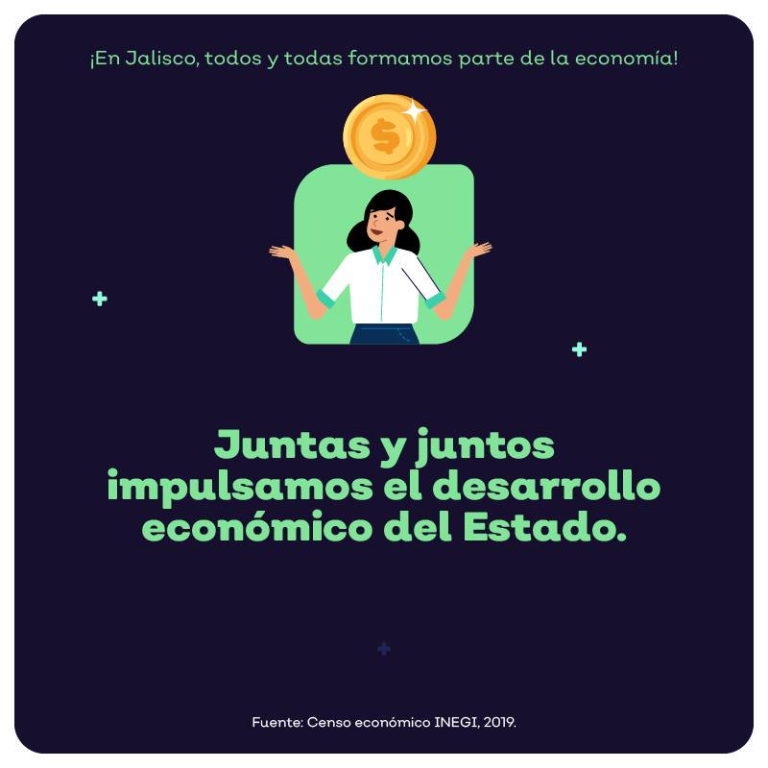

**SNE** convocatoria abierta todo el año



**FONDO JALISCO DE FOMENTO EMPRESARIAL (FOJAL)**

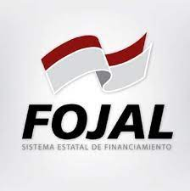

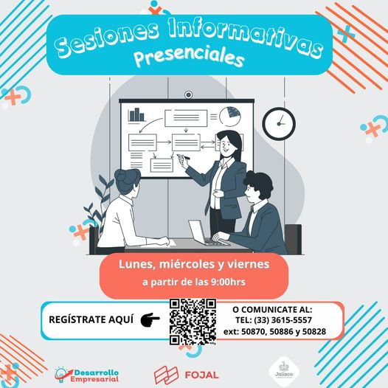

**Financiamiento enfocado al negocio programa abierto todo el año.**

**Aprovecha los cursos que tiene FOJAL para la comunidad empresarial y emprendedora del estado ¡No dejes de actualizarte y aprende de manera gratuita sobre los temas que más se adapten a tu negocio te esperamos**